1 本人使用的CCS版本为3.3.81.6
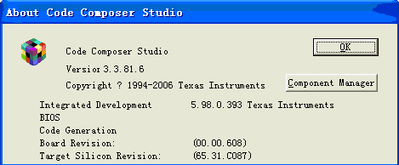
2 在Setup CCStudio v3.3中设置如下（没有找到AM3517选项）
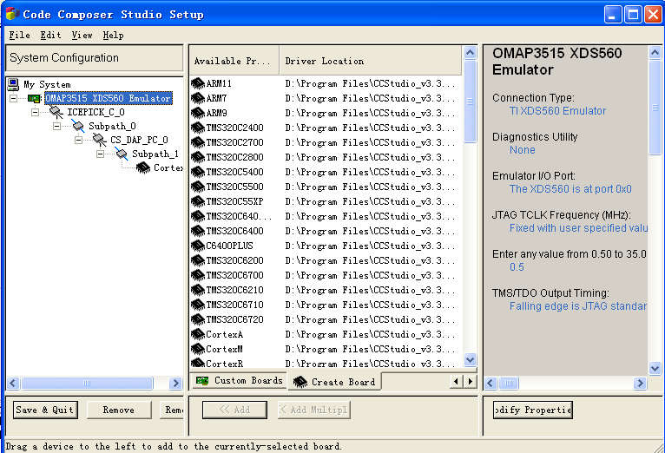
3 点击“Save & Quit”按钮，进入 CCSudio v3.3 开发环境。在“Get File”中删除系统自动添加的gel文件，添加开发板提供的gel文件evm_am3517.gel。
4 打开test_led_dip.pjt工程，在“Build Options”中，选择目标为ARM9，编译通过。
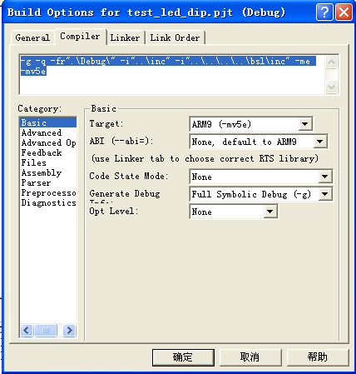

5 选择菜单命令“debug”-> “Connect”，连接目标板。
6 选择菜单命令“File”->“Load Program”下载程序，提示如下
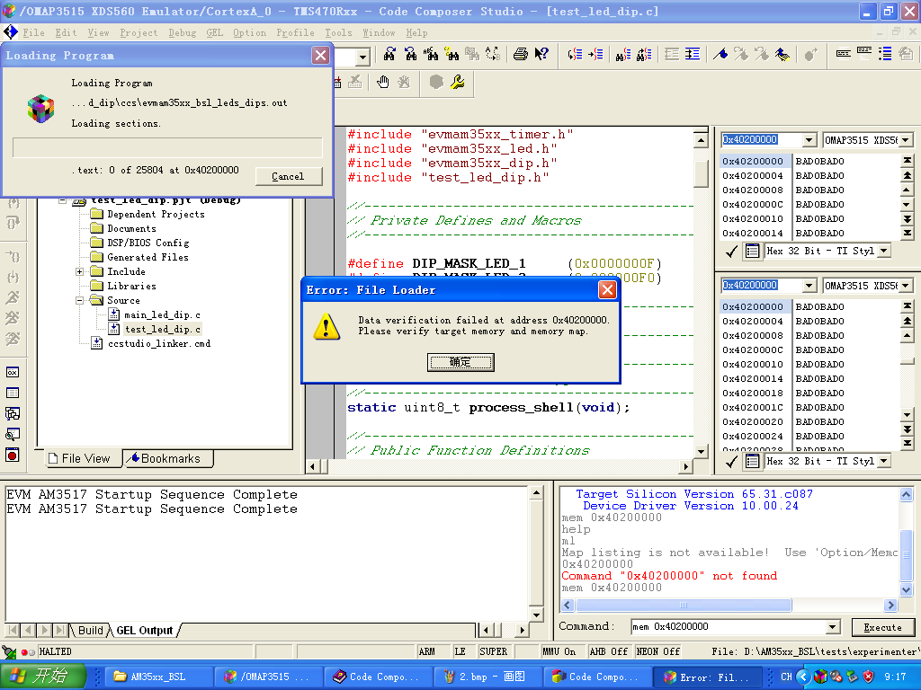

点击“确定”后，出现
